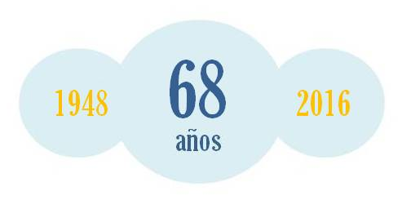
INFORME SOBRE LOS RESIDUOS ELECTRÓNICOS PRODUCIDOS EN LA
ARGENTINA EN EL 2015 Y AÑOS ANTERIORES

La evolución de la Electrónica de los últimos años nos lleva a que prestemos atención a esta industria en lo que se refiere tanto a su crecimiento e importancia en la vida cotidiana de los habitantes como en los desperdicios o desuso que se produce de ellos.
Nuestro país se ha transformado en un ejemplo de crecimiento de productos electrónicos tanto en industrias como en personal ocupado, impulsado por planes de Gobierno como: Conectar Igualdad, llevando la informática a los estudiantes secundarios, la modernización del estado, el trabajo realizado en la Agenda Digital y el Plan Estratégico Industrial 2020.

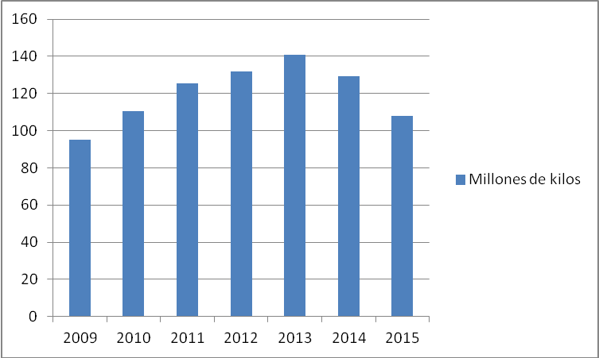
Todo ello conjuga para que en la última década haya crecido más de un 90% la disponibilidad y el uso de productos electrónicos y es por esto mismo que los residuos electrónicos tuvieron un aumento significativo hasta el año 2013, el cual se demuestra en el siguiente cuadro, y una caída que está justificada por dos razones: 1) la disminución de las importaciones que provocaron una restricción en la renovación de equipos y 2) productos cada vez más livianos.
95,3 110,6 125,4 131,9 140,9 129,4 107,8
4

Así como creció la utilización y el desuso, también debemos reconocer el aumento de conciencia ciudadana y de la responsabilidad empresarial y fundamentalmente el acento que ponen los Gobiernos en la Gestión y tratamiento de este tema.

CAMOCA ha incursionado en el tema de los RAEEs desde hace muchos años, es la primera cámara empresaria que ha creado una Comisión de Medio Ambiente e intervine en distintos foros para no solo exponer su posición sino que promovemos la concientización de los asociados y del empresariado en general.

Así como fue la primera Cámara en crear una Comisión de Medio Ambiente también tiene una trayectoria en las propuestas para la creación de una ley que se pueda cumplir esencialmente por la basta industria PyME.

Tenemos muy claro nuestro pensamiento con respecto a los objetivos a cumplir para producir mayor reutilización y remanufacturado y reciclado de productos dado que nuestro relevamiento para producir los informes y la incondicional participación de los integrantes de la Comición de Medio Ambiente con sobresaliente conocimiento del tema nos hacen partícipes de distintos eventos que se producen en el país contribuyendo a ello.

En el caso particular del 2014 y 2015 se da una baja en los kilos de materiales RAEE en desuso de distintos productos, lo que se debe a la baja de los aparatos que ingresaron al mercado por las restricciones a las importaciones mediante la aplicación de las DJAIs por parte de la Secretaría de Comercio, a una caída del poder adquisitivo de la clase media junto al crecimiento de muchos equipos con nuevas tecnologías y también a cierta saturación del mercado en productos electrónicos.

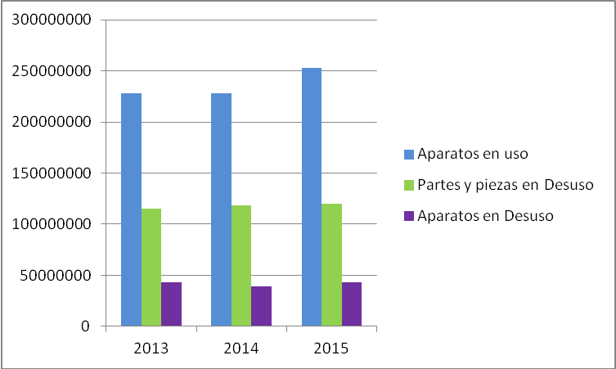

Sistemas de Impresión | EN USO 2013 | DESUSO 2013 | Kgs U. | Kgs 2013 | EN USO 2014 | DESUSO 2014 | Kgs U. | Kgs 2014 | EN USO 2015 | DESUSO 2015 | Kgs U. | Kgs 2015
Fotocopiadoras y Copiadoras 8443.39.2-30-90/84.72.10.00 | 270.000 | 10.000 | 90 | 900.000 | 250.000 | 25.000 | 80 | 2.000.000 | 240.000 | 25.000 | 78 | 1.950.000
Impresoras 8443.32.2-3-40 | 5.200.000 | 500.000 | 7 | 4.060.000 | 5.000.000 | 450.000 | 7 | 3.150.000 | 4.950.000 | 400.000 | 7 | 2.800.000
Multifunción 8443.31.1-9 | 4.550.000 | 720.000 | 6 | 4.320.000 | 4.500.000 | 250.000 | 8 | 2.000.000 | 4.700.000 | 280.000 | 9 | 2.520.000
Otros sistemas de Impresión 8443.32.5-9/39.10/8469.00/847021-29-30-50 /9014.10-90 | 2.100.000 | 330.000 | 5 | 1.650.000 | 2.100.000 | 400.000 | 5 | 2.000.000 | 2.150.000 | 350.000 | 4 | 1.400.000
Repuestos, partes y piezas 8443.91-99 |  | 2.500.000 | 0,3 | 750.000 |  | 2.500.000 | 0,3 | 750.000 |  | 2.900.000 | 0,35 | 1.015.000
Total Parcial |  |  |  | 11.680.000 |  |  |  | 9.900.000 |  |  |  | 9.685.000
Equipos | EN USO 2013 | DESUSO 2013 | Kgs U. | Kgs 2013 | EN USO 2014 | DESUSO 2014 | Kgs U. | Kgs 2014 | EN USO 2015 | DESUSO 2015 | Kgs U. | Kgs 2015
Computadoras Portátiles 8471.30.11-12-19/8471.41.10-90/8473.30.92 | 9.500.000 | 2.100.000 | 2,5 | 5.250.000 | 10.300.000 | 2.400.000 | 2,2 | 5.280.000 | 11.900.000 | 2.350.000 | 3,2 | 7.520.000
PCs. 8471.50.10-20-30-40-90/8473.30.11-19 | 9.000.000 | 1.500.000 | 12 | 18.000.000 | 8.800.000 | 1.000.000 | 12 | 12.000.000 | 9.600.000 | 1.100.000 | 11 | 12.000.000
Las Demás Computadoras 8471.49.00/8471.80 | 1.600.000 | 350.000 | 25 | 8.750.000 | 1.500.000 | 500.000 | 25 | 12.500.000 | 1.600.000 | 250.000 | 21 | 5.250.000
TECLADOS 8471.60,52 | 11.000.000 | 3.000.000 | 0,5 | 1.500.000 | 10.000.000 | 3.700.000 | 0,5 | 1.850.000 | 11.300.000 | 2.500.000 | 0,5 | 1.250.000
MOUSES 8471.60.53 | 12.500.000 | 3.500.000 | 0,2 | 700.000 | 12.700.000 | 3.300.000 | 0,2 | 660.000 | 13.000.000 | 3.000.000 | 0,2 | 600.000
MONITORES 8528.41.10-20/49.10-21/51.10-20/59.10-20 | 9.200.000 | 1.900.000 | 9 | 9.900.000 | 9.300.000 | 800.000 | 9 | 7.200.000 | 11.200.000 | 450.000 | 8 | 3.600.000
Escaners 8471.90.14 | 500.000 | 100.000 | 4 | 400.000 | 465.000 | 75.000 | 4 | 300.000 | 460.000 | 50.000 | 3,5 | 175.000
Partes Piezas, Accesorios de Computación 8473.10-21-29-40/ 8471.70-90 |  | 7.000.000 | 0,4 | 2.800.000 |  | 8.000.000 | 0,4 | 3.200.000 |  | 7.000.000 | 0,4 | 2.800.000
Total Parcial |  |  |  | 47.300.000 |  |  |  | 42.990.000 |  |  |  | 33.195.000
Otros Equipos Electrónicos | EN USO 2013 | DESUSO 2013 | Kgs U. | Kgs 2013 | EN USO 2014 | DESUSO 2014 | Kgs U. | Kgs 2014 | EN USO 2015 | DESUSO 2015 | Kgs U. | Kgs 2015
Balanza de Mostrador 8423.81.10-90 | 400.000 | 25.000 | 8 | 200.000 | 440.000 | 40.000 | 8 | 320.000 | 430.000 | 42.000 | 7 | 294.000
Calculadoras de Bolsillo 8470.10.00-29.00-30.00 | 11.000.000 | 2.000.000 | 0,2 | 400.000 | 10.500.000 | 2.150.000 | 0,2 | 430.000 | 10.000.000 | 2.000.000 | 0,2 | 400.000
Cajas Registradoras 8470.50.11-19-90 | 450.000 | 125.000 | 14 | 1.750.000 | 490.000 | 90.000 | 14 | 1.260.000 | 500.000 | 170.000 | 12 | 2.040.000
Cajeros Automáticos - Equipos Banco 8472.90.10-2 | 18.000 | 2.000 | 230 | 460.000 | 17.800 | 2.000 | 230 | 460.000 | 20.000 | 1.400 | 280 | 392.000
Contadoras de Monedas y Billetes 8472.90.30 | 36.000 | 9.000 | 12 | 108.000 | 42.000 | 8.000 | 12 | 100.000 | 52.000 | 10.000 | 10 | 100.000
Destructoras / Clasificadoras 8472.90.51-59-91-99 | 480.000 | 80.000 | 2 | 160.000 | 450.000 | 70.000 | 2 | 140.000 | 430.000 | 48.000 | 3 | 144.000
Comunicaciones 8517.62.1-5-6-7-9 | 15.000.000 | 1.000.000 | 1 | 1.000.000 | 15.550.000 | 1.620.000 | 1 | 1.620.000 | 17.800.000 | 2.000.000 | 0,8 | 1.600.000
Teléfonos 8518/8517.61 | 17.000.000 | 2.500.000 | 0,7 | 1.750.000 | 16.500.000 | 1.890.000 | 0,7 | 1.323.000 | 18.000.000 | 3.500.000 | 0,7 | 2.450.000
Teléfonos inalámbricos 8517.12.11-21 | 2.500.000 | 400.000 | 1 | 400.000 | 3.000.000 | 650.000 | 1 | 650.000 | 3.000.000 | 350.000 | 0,8 | 280.000
Teléfonos Celulares 8517.12.31 | 45.000.000 | 14.000.000 | 0,1 | 1.400.000 | 58.000.000 | 12.000.000 | 0,1 | 120.000 | 58.000.000 | 14.000.000 | 0,2 | 2.800.000
Cámaras Digitales Fotos / Films 9006-07 | 9.000.000 | 500.000 | 0,4 | 200.000 | 8.000.000 | 1.050.000 | 0,4 | 420.000 | 7.800.000 | 1.400.000 | 0,6 | 840.000
Centrales Telefónicas 8517.62.2-3-4 | 1.000.000 | 200.000 | 3 | 600.000 | 1.300.000 | 300.000 | 3 | 900.000 | 1.600.000 | 800.000 | 2 | 1.600.000
Los Demás aparatos y máquinas de Oficina 8517.18 | 2.500.000 | 500.000 | 3 | 1.500.000 | 3.300.000 | 800.000 | 3 | 2.400.000 | 3.600.000 | 950.000 | 2 | 1.900.000
Proyectores, lámparas, partes 8528.61-69/ 9008.50.00-90.00 | 170.000 | 21.000 | 4 | 84.000 | 175.000 | 25.000 | 4 | 100.000 | 180.000 | 32.000 | 4 | 128.000
Expendedoras y Sustidores 8476.21.00-29.00-81.00-89.10-89.90/8418.69.3 | 380.000 | 48.000 | 40 | 1.920.000 | 370.000 | 40.000 | 40 | 1.600.000 | 370.000 | 25.000 | 35 | 875.000
Repuestos, partes y piezas 8517.70 |  | 20.000.000 | 0,2 | 4.000.000 |  | 25.000.000 | 0,2 | 1.000.000 |  | 30.000.000 | 0,2 | 2.000.000
Total Parcial |  |  |  | 15.932.000 |  |  |  | 12.843.000 |  |  |  | 17.843.000

Equipos Electrónicos - Hogar | EN USO 2013 | DESUSO 2013 | Kgs U. | Kgs 2013 | EN USO 2014 | DESUSO 2014 | Kgs U | Kgs 2014 | EN USO 2015 | DESUSO 2015 | Kgs U. | Kgs 2015
Aparatos de Grabación y Sonido 8521 | 7.500.000 | 800.000 | 1,4 | 1.120.000 | 10.000.000 | 1.200.000 | 1,4 | 1.680.000 | 9.200.000 | 1.300.000 | 1,3 | 1.690.000
Sus partes piezas e insumos 8522/8523 |  | 27.000.000 | 0,2 | 5.400.000 |  | 26.000.000 | 0,2 | 5.200.000 |  | 28.000.000 | 0,2 | 5.600.000
Aparatos de Radiodifusión 8525 / 8527 | 29.000.000 | 5.000.000 | 2 | 10.000.000 | 28.000.000 | 5.000.000 | 2 | 10.000.000 | 28.000.000 | 4.000.000 | 2,2 | 8.800.000
Aparatos de Televisión 8528.71 | 21.000.000 | 1.900.000 | 22 | 41.800.000 | 22.000.000 | 1.780.000 | 22 | 39.160.000 | 22.300.000 | 1.700.000 | 20 | 34.000.000
Sus partes y piezas 8529 |  | 17.000.000 | 0,2 | 3.400.000 |  | 18.000.000 | 0,2 | 3.600.000 |  | 12.000.000 | 0,2 | 2.400.000
Circuitos Electrónicos 8542 |  | 41.500.000 | 0,1 | 4.150.000 |  | 39.000.000 | 0,1 | 3.900.000 |  | 40.000.000 | 0,1 | 4.000.000
Cámaras Fotográficas y sus partes 9006 | 230.000 | 200.000 | 0,8 | 160.000 | 240.000 | 100.000 | 0,8 | 100.000 | 300.000 | 300.000 | 0,8 | 240.000
Total Parcial |  |  |  | 66.030.000 |  |  |  | 63.640.000 |  |  |  | 56.730.000
Total Partes y Piezas |  | 115.000.000 |  |  |  | 118.500.000 |  |  |  | 119.900.000
TOTAL ELECTRONICA | 228.084.000 | 43.320.000 |  | 140.942.000 | 228.290.000 | 39.240.000 |  | 129.373.000 | 252.682.000 | 43.383.000 |  | 107.768.000

Los siguientes enlaces son muestra de la acción constante de la CAMOCA para lograr avances sobre el tema de basura tecnológica:

http://www.inti.gob.ar/basilea/workshop/residuos_electronicos_pc.pdf

http://www.electrobomb.com.ar/noticia.php?id=3538

http://edant.clarin.com/diario/2010/03/09/sociedad/s-02155292.htm

http://www.lanacion.com.ar/1411066-los-residuos-electronicos-sin-destino

http://www.eco2site.com/Informe-285-Basura-electronica-

http://www.clarin.com/ciudades/entierran-toneladas-ano-podrian-reciclar_0_493750758.html

http://www.infobae.com/2011/06/02/585349-caos-ambiental-el-incremento-basura-electronica

http://www.elintransigente.com/argentina/2011/6/5/aumenta-cantidad-basura-electronica-podrian-reciclar-86237.html

http://www.rezagos.com/

